LANGKAH – LANGKAH PEMBUATAN APLIKASI WEB SEDERHANA

1. Membuat struktur web yang berupa <head>, <body>
2. Menambahkan tag <nav> untuk mempercantik tampilan dan tag <div>
3. Lalu menuliskan isi dari body yang berupa judul dan paragraf

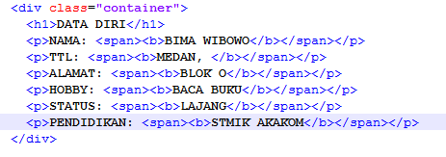

1. Lalu tampilan hasilnya adalah seperti berikut

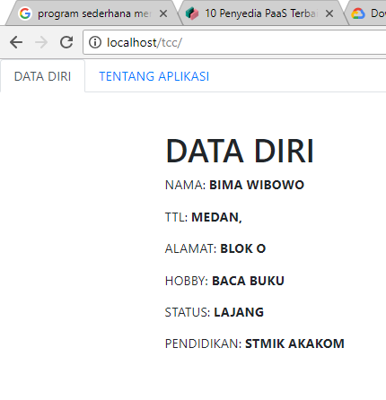

1. Setelah kita membuat aplikasi sederhananya, kita langsung mengupload ke github.com

Jika belum ada repository nya, maka kita membuatnya terlebih dahulu.

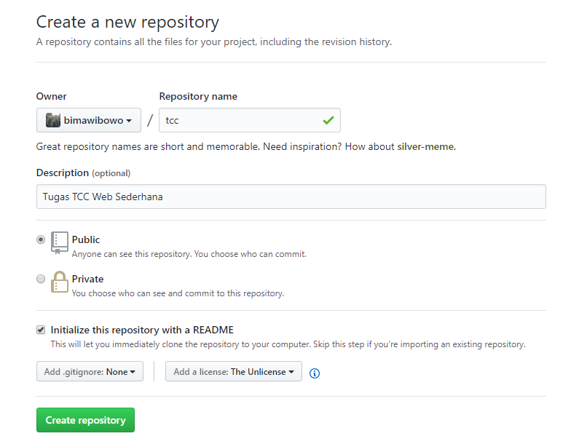

1. Setelah itu kita memasukkan file yg kita buat tadi, kedalam repository kita.

